Применимые нормы: п. 1 ст. 334, п. 1 ст. 334.1, п. 1 ст. 335, ст. 339 ГК РФ
Образец подготовлен на примере ситуации, когда залогодатель передает в залог свое оборудование, чтобы обеспечить обязательство должника по договору займа.

Договор залога оборудования
к договору процентного займа N 12/О-С/21 от 15.03.2021

г. Москва | 16 марта 2021 г.
Общество с ограниченной ответственностью "Остролист" (далее - залогодатель) в лице генерального директора Семенова Петра Сергеевича, действующего на основании решения общего собрания участников (Протокол N 1 от 16.03.2020) и в соответствии с Уставом, и
общество с ограниченной ответственностью "Мастерайт" (далее - залогодержатель) в лице генерального директора Михайлова Федора Михайловича, действующего на основании решения общего собрания участников (Протокол N 1 от 01.04.2020) и в соответствии с Уставом, заключили настоящий договор о следующем.

1. Предмет договора

1.1. Залогодатель передает залогодержателю оборудование (предмет залога), указанное в п. 1.2. Предмет залога обеспечивает исполнение обязательств по договору процентного займа N 12/О-С/21 от 15.03.2021 (договор займа), заключенному между залогодержателем и ООО "Снегирит" (должник, заемщик).
1.2. Предмет залога:

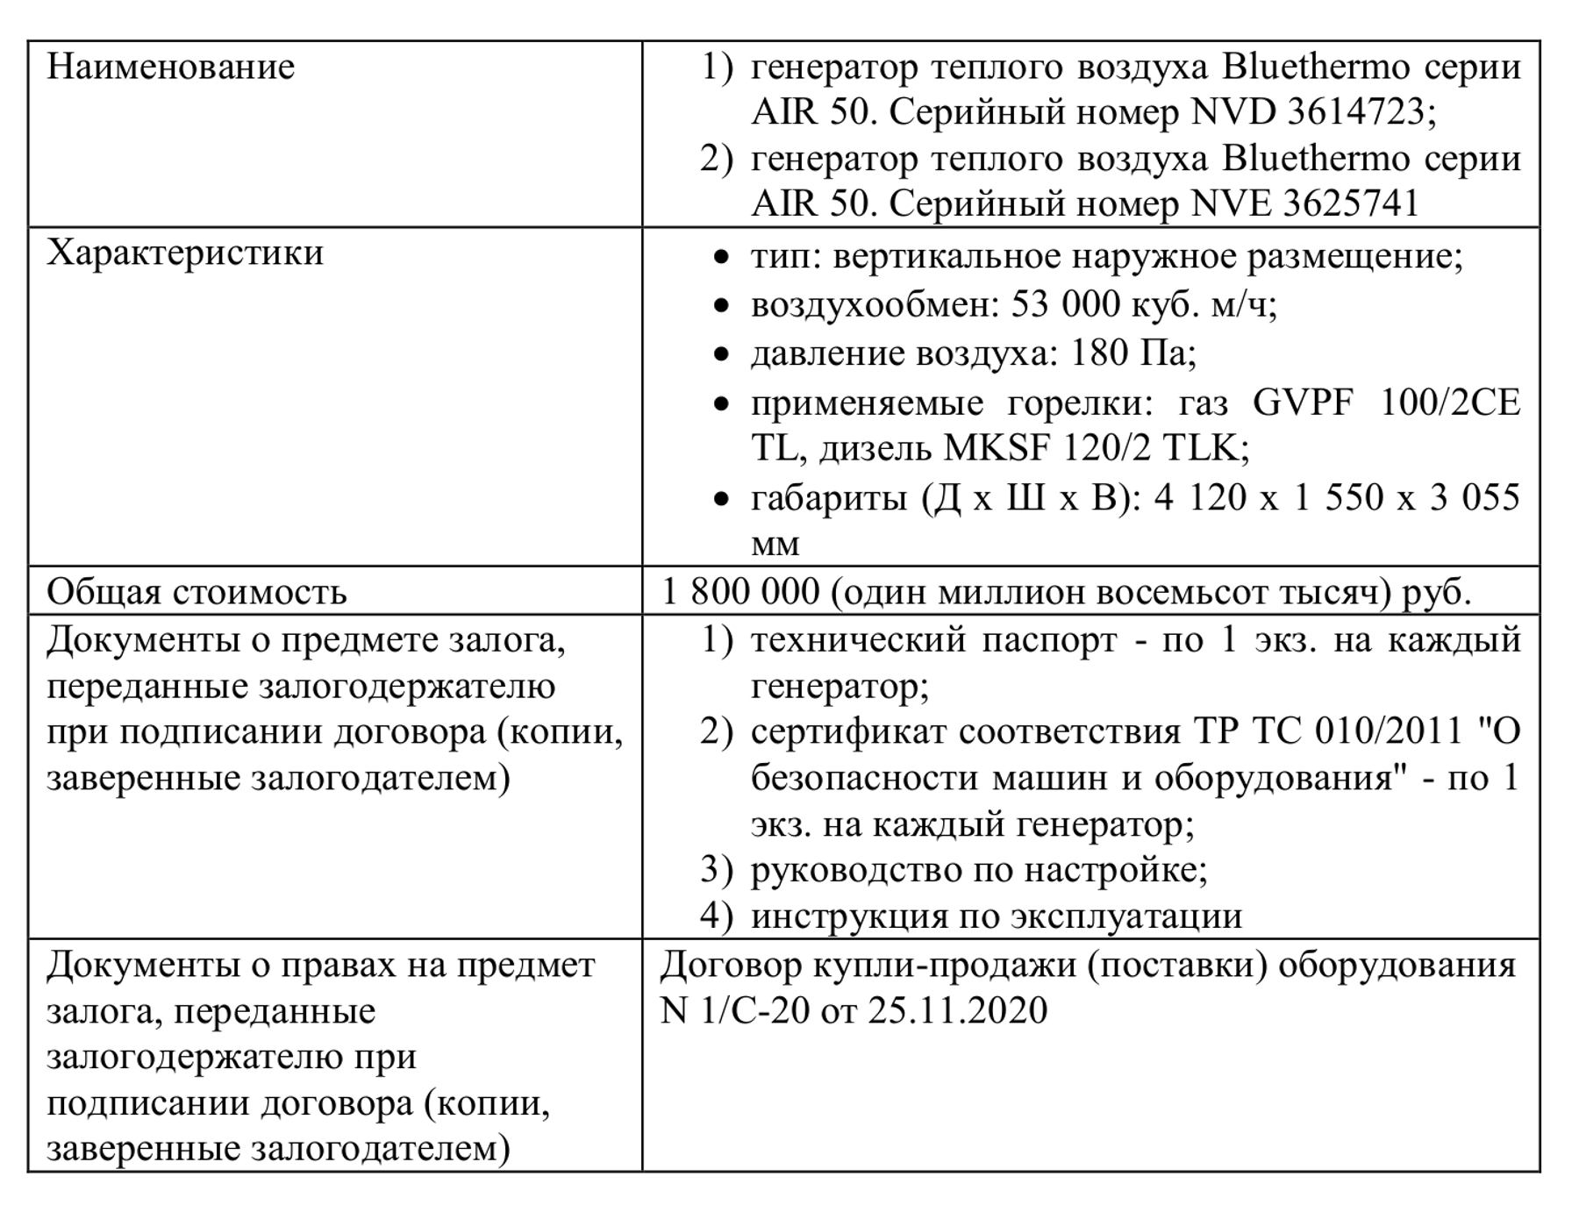

1.3. Сведения об обязательстве, обеспеченном залогом:

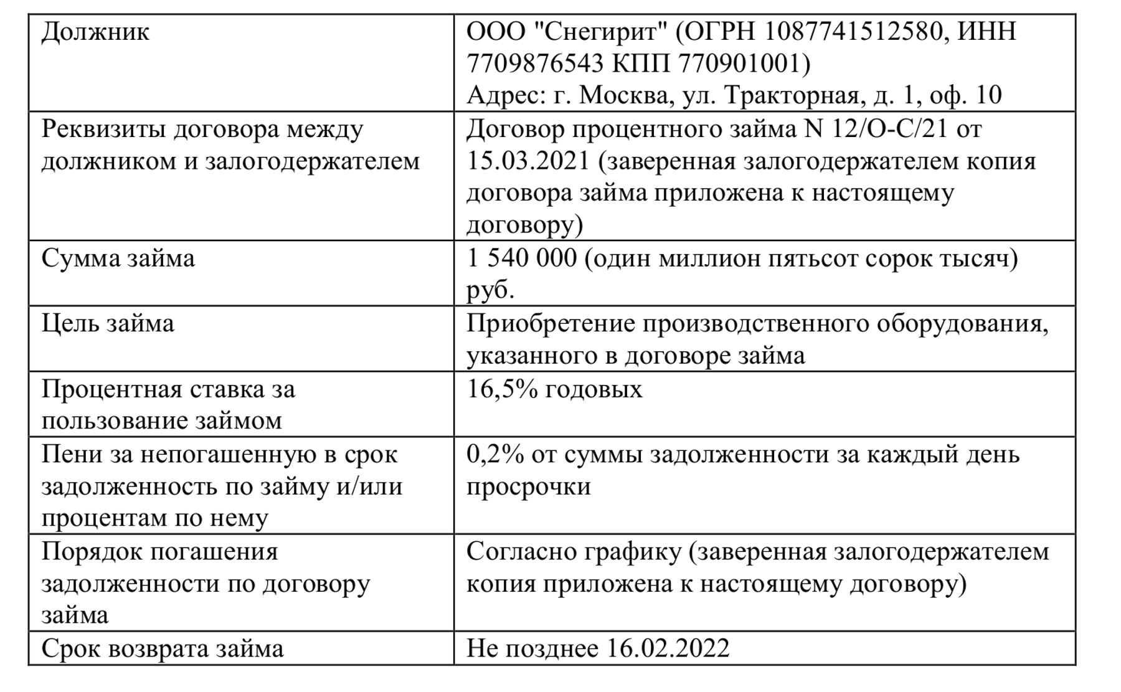

1.4. Предмет залога обеспечивает возврат займа, процентов за пользование им, а также выплату неустойки, возмещение убытков, причиненных просрочкой исполнения, и расходов по взысканию.
Если должник не исполнит договор займа, залогодержатель имеет право преимущественно перед другими кредиторами залогодателя получить удовлетворение из стоимости предмета залога в полном объеме, определяемом к моменту фактического удовлетворения требования.
1.5. Если должник и залогодержатель изменят договор займа без согласия залогодателя и это повлечет увеличение ответственности или иные неблагоприятные последствия для него, залогодатель отвечает на прежних условиях.
Согласие залогодателя не требуется, если должник и залогодержатель увеличат сумму основного долга не более чем на 10%. О таком изменении они обязаны уведомить залогодателя. Изменение вступает в силу с даты, указанной в уведомлении, а если она не указана - с момента доставки уведомления.
1.6. В случае возврата части займа залог сохраняется в первоначальном объеме до полного надлежащего исполнения должником договора займа.

2. Страхование предмета залога

2.1. Залогодатель обязан за свой счет застраховать предмет залога согласно следующим требованиям:
- страховая сумма - не менее размера обязательства, обеспеченного залогом (суммы займа и процентов за пользование ею). В случае его увеличения не более чем на 10% изменение условий страхования не требуется;
- страховые риски: утрата (гибель), недостача или повреждение имущества;
- в договоре страхования должно быть указано, что застрахованное имущество (предмет залога) находится в залоге у ООО "Мастерайт";
- выгодоприобретатель: залогодержатель в части неисполненных на дату страховой выплаты обязательств заемщика по договору займа;
- срок страхования: с 17.03.2021 по 16.02.2022 включительно. Если к 17.02.2022 обязательства должника перед залогодержателем не будут полностью исполнены, залогодатель должен не позднее 18.02.2022 застраховать предмет залога еще на 6 месяцев на тех же условиях.
2.2. Залогодатель обязан в течение 3 (трех) рабочих дней с момента заключения договора страхования имущества передать залогодержателю:
- заверенную копию договора страхования;
- подлинник страхового полиса;
- копию правил страхования, в соответствии с которыми заключен договор страхования;
- документ, подтверждающий уплату страховой премии или первого ее взноса, кроме случаев, когда в договоре страхования предусмотрено, что его вступление в силу не обусловлено уплатой страховой премии.

3. Содержание предмета залога

3.1. Предмет залога остается у залогодателя и хранится по адресу: г. Москва, ул. Чайкова, д. 11.
3.2. Залогодатель обязан принимать меры, необходимые для сохранения предмета залога, в том числе своевременно его ремонтировать, защищать от посягательств и требований третьих лиц.
3.3. Залогодатель обязан немедленно сообщить залогодержателю об изменениях в предмете залога, а также предупредить о рисках, касающихся предмета залога (в том числе связанных с хозяйственной деятельностью залогодателя), и других событиях, которые влияют на состояние предмета залога.
3.4. Если возникнет угроза утраты или повреждения предмета залога, залогодатель должен в течение 2 (двух) календарных дней уведомить об этом залогодержателя.
В случае нарушения этой обязанности залогодатель должен уплатить штраф 30 000 (тридцать тысяч) руб. в течение 3 (трех) рабочих дней с момента получения требования залогодержателя.
3.5. Риск случайной гибели или случайного повреждения предмета залога несет залогодатель.
3.6. Если предмет залога утрачен или поврежден либо право собственности на него прекратилось по основаниям, установленным законом, залогодатель вправе восстановить предмет залога или заменить его другим равноценным имуществом. Для этого залогодержатель дает письменное согласие, в котором определяет порядок и срок восстановления или замены предмета залога.

4. Пользование и распоряжение предметом залога

4.1. Залогодатель вправе владеть и пользоваться предметом залога в соответствии с его назначением.
4.2. Продажа, передача предмета залога в аренду, лизинг, безвозмездное пользование, доверительное управление, последующий залог либо иное распоряжение предметом залога допускаются только с письменного согласия залогодержателя.
В случае нарушения залогодатель должен уплатить штраф 100 000 (сто тысяч) руб. в течение 5 (пяти) рабочих дней с момента получения требования залогодержателя.
4.3. В случае перехода прав на предмет залога от залогодателя к другому лицу право залога в соответствии с п. 1 ст. 353 ГК РФ сохраняет силу.

5. Проверка предмета залога и залогодателя

5.1. Залогодержатель вправе проверять предмет залога: его наличие, состояние, условия хранения и эксплуатации, а также требовать в этих целях необходимые документы. Для этого он направляет залогодателю уведомление любым из способов, предусмотренных в п. 11.5 договора.
5.2. Залогодатель в течение 3 (трех) рабочих дней с момента получения уведомления должен согласовать время проверки, обеспечить уполномоченным представителям залогодержателя возможность осмотреть предмет залога, проверить его технические характеристики и рабочее состояние.
Информация и документы о предмете залога должны быть представлены в форме, порядке и сроки, которые указаны в уведомлении залогодержателя.
5.3. Залогодатель обязан уведомить залогодержателя:
- об изменениях в составе коллегиальных и/или исполнительных органов управления;
- о предстоящей реорганизации/ликвидации/прекращении деятельности в течение 5 (пяти) рабочих дней с даты принятия соответствующего решения уполномоченным органом управления.

6. Обращение взыскания на предмет залога

6.1. Взыскание на предмет залога может быть обращено, если должник не исполняет (ненадлежащим образом исполняет) обеспеченное обязательство.
6.1.1. При просрочке внесения периодических платежей взыскание можно обратить, только если срок нарушен более чем два раза в течение 9 (девяти) месяцев, которые предшествуют дате, когда залогодержатель направил уведомление об обращении взыскания на предмет залога во внесудебном порядке. Это возможно даже при условии, что каждая просрочка незначительна (п. 3 ст. 348 ГК РФ).
6.2. Залогодержатель направляет залогодателю уведомление о просрочке (с учетом начисленных неустоек) не позднее чем на следующий рабочий день после того, как она возникла. Однако отсутствие уведомления не лишает залогодержателя права обратить взыскание на предмет залога.
6.3. Взыскание обращается во внесудебном порядке.
6.4. Залогодержатель направляет залогодателю и должнику письменное уведомление о начале обращения взыскания на предмет залога в порядке, установленном п. 8 ст. 349 ГК РФ. Уведомление должно быть направлено одним из способов, указанных в п. 11.5 договора. В уведомлении нужно указать, в частности:
- в чем состоит неисполнение (ненадлежащее исполнение) основного обязательства;
- предложение исполнить его;
- срок, по истечении которого залогодержатель приступит к реализации предмета залога, если залогодатель или должник не исполнят обеспеченное обязательство;
- начальную продажную цену предмета залога;
- способ реализации предмета залога.
6.5. Залогодатель может прекратить обращение взыскания на предмет залога, если полностью исполнит обязательства по договору займа или ту его часть, исполнение которой просрочено. Об этом он незамедлительно уведомляет залогодержателя. При этом к залогодателю переходят права, указанные в разд. 8 договора.
6.6. Залогодатель с даты получения уведомления, указанного в п. 6.4 договора, прекращает пользоваться предметом залога. Предмет залога и все относящиеся к нему документы должны быть переданы залогодержателю не позднее срока начала реализации, указанного в уведомлении. Для этого стороны составляют акт приема-передачи.

7. Реализация предмета залога

7.1. Залогодержатель выбирает способ реализации предмета залога.
Предмет залога может быть реализован залогодержателем одним из следующих способов:
- продажа с торгов;
- оставление предмета залога за собой;
- продажа предмета залога другому лицу.
Реализация осуществляется в срок, указанный в уведомлении об обращении взыскания, а если его там нет - через 15 (пятнадцать) дней с момента получения залогодателем и должником уведомления при условии, что задолженность по договору займа не погашена в полном объеме.
7.2. Для реализации предмета залога залогодержатель вправе заключать от своего имени все необходимые сделки и подписывать все необходимые документы.
7.3. Начальная цена продажи предмета залога устанавливается в размере стоимости предмета залога, указанной в п. 1.2 договора. Стоимость может быть скорректирована с учетом износа и срока эксплуатации предмета залога. Для этого залогодержатель привлекает независимого оценщика.
7.4. Расходы на обращение взыскания, проведение оценки, в том числе вознаграждение организации, привлеченной для продажи предмета залога, возмещаются за счет залогодателя.
7.5. Средства, полученные от реализации и оставшиеся после удовлетворения требований залогодержателя, за вычетом расходов по обращению взыскания на предмет залога, направляются залогодателю.

8. Права залогодателя по исполненному договору займа

8.1. Если залогодатель исполнил обязательство за должника (заемщика) по договору займа, к нему переходят права залогодержателя (заимодавца) по этому обязательству в том объеме, в котором залогодатель удовлетворил требование залогодержателя.
Залогодатель вправе запросить у залогодержателя письменное подтверждение того, что обязательство по договору займа исполнено.
8.2. Залогодержатель обязан передать залогодателю все документы, которые удостоверяют требование к должнику, в течение 5 (пяти) рабочих дней с даты выдачи подтверждения, указанного в п. 8.1. Для этого стороны составляют акт приема-передачи. Документы передаются в подлинниках.

9. Заверения и гарантии залогодателя

9.1. Залогодержатель полагается на следующие заверения залогодателя:
- предмет залога не продан, не арестован, не заложен (за исключением права залога в пользу залогодержателя), не состоит в споре, не обременен иными правами третьих лиц;
- у залогодателя есть все необходимые права, полномочия, разрешения и согласия передавать оборудование в залог залогодержателю, заключать настоящий договор и иные соглашения, предусмотренные договором залога;
- залогодатель не отвечает признакам неплатежеспособности и/или недостаточности имущества, предусмотренным Федеральным законом от 26.10.2002 N 127-ФЗ "О несостоятельности (банкротстве)", в отношении его не ведется производство по делу о банкротстве. Заключение договора не ущемит интересы кредиторов залогодателя и/или иных третьих лиц;
- в отношении залогодателя не возбуждались судебное производство, производство по делам об административных правонарушениях, третейское разбирательство, которые могли бы привести к невозможности исполнения им обязательств по договору.
9.2. Если хотя бы одно из указанных заверений окажется недостоверным, залогодержатель может потребовать от залогодателя штраф 100 000 (сто тысяч) руб. Залогодатель должен уплатить его в течение 5 (пяти) рабочих дней с момента получения требования.
9.3. Если в период действия договора предмет залога будет арестован, удержан, станет предметом спора, залогодатель в течение 2 (двух) календарных дней после того, как узнал об этом, обязан уведомить залогодержателя.
В случае нарушения залогодатель должен уплатить штраф 50 000 (пятьдесят тысяч) руб. в течение 3 (трех) рабочих дней с момента получения требования залогодержателя.

10. Разрешение споров

10.1. До предъявления иска по договору сторона, которая считает, что ее права нарушены, обязана направить другой стороне письменную претензию.
10.2. Сторона вправе передать спор на рассмотрение суда по истечении 15 (пятнадцати) календарных дней с момента получения претензии другой стороной.

11. Заключительные положения

11.1. Залогодатель в течение 3 (трех) рабочих дней после заключения договора вносит сведения об обременении залогом предмета залога в ЕФРСФДЮЛ.
11.2. Залогодержатель в течение 3 (трех) рабочих дней с даты заключения договора направляет уведомление о возникновении залога в реестр уведомлений о залоге движимого имущества единой информационной системы нотариата.
11.3. Залогодержатель обязан направить уведомления об изменении залога и/или об исключении сведений о залоге в реестр уведомлений о залоге движимого имущества единой информационной системы нотариата в течение 3 (трех) рабочих дней с момента, когда он узнал или должен был узнать об изменении либо о прекращении залога.
11.4. Договор и право залога действуют до 16.02.2024. Если до этого времени залогодержатель не направит уведомление о начале обращения взыскания на предмет залога, залог прекратится.
11.5. Заявления, уведомления, извещения, требования и иные юридически значимые сообщения, которые связаны с возникновением, изменением или прекращением обязательств по договору, должны направляться по адресу, указанному в разд. 13 "Адреса и реквизиты сторон", одним из следующих способов:
- курьерской доставкой. Факт получения документа должен подтверждаться распиской стороны. Расписка должна содержать наименование документа, дату его получения, Ф.И.О. и подпись лица, получившего документ;
- заказным письмом с уведомлением о вручении.
11.6. Если иное не предусмотрено законом, все юридически значимые сообщения по договору влекут для получающей их стороны гражданско-правовые последствия с момента доставки сообщения ей или ее представителю.
11.7. Сообщение считается доставленным и в случае, если оно поступило лицу, которому направлено, но по обстоятельствам, зависящим от него, не было ему вручено или адресат не ознакомился с ним.
11.8. Договор составлен в трех экземплярах: по одному для каждой стороны и один для должника по договору займа.

12. Приложения

12.1. Договор процентного займа N 12/О-С/21 от 15.03.2021 (заверенная залогодержателем копия).
12.2. График погашения задолженности к договору процентного займа N 12/О-С/21 от 15.03.2021 (заверенная залогодержателем копия).

13. Адреса и реквизиты сторон

